مترجم من الإنجليزية إلى العربية - www.onlinedoctranslator.com
كرة الطائرة بنين
لقد تدرب فريق الكرة الطائرة للأولاد CG بجد هذا الخريف وقد أتى عملهم بثماره في البطولة الأخيرة التي أقيمت في مدرسة Holy Trinity High School. فاز الفريق بجميع مبارياته الثلاث في البطولة! وفي المباراة الأولى، تغلبوا على فريق سيدة الأنهار هاسكي بنتيجة 24-21. وفي المباراة الثانية تفوقوا على سانت آن ستورم 42-25. وأنهى البطولة بثلاثية 46-14، تغلبوا على دكتور كلارك دينوس. كما انشغل فريق الكرة الطائرة للفتيات بالتدريبات وسيتنافس في بطولته يوم السبت 28 أكتوبر في مدرسة إلسي يانيك في بارسونز كريك.
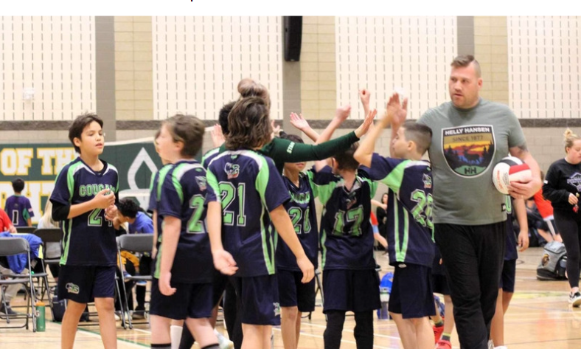
شهر السلامة من الحرائق
أكتوبر هو شهر السلامة من الحرائق، وهذا يعني الزيارات السنوية من المستجيبين الأوائل المحليين لدينا. على مدار بضعة أيام، قام رجال الإطفاء والمسعفون بزيارة فصول التعلم المبكر الخاصة بنا لتعريفهم بالمركبات والتحدث عن السلامة من الحرائق وعرض بعض المعدات والإجابة على الكثير من الأسئلة!
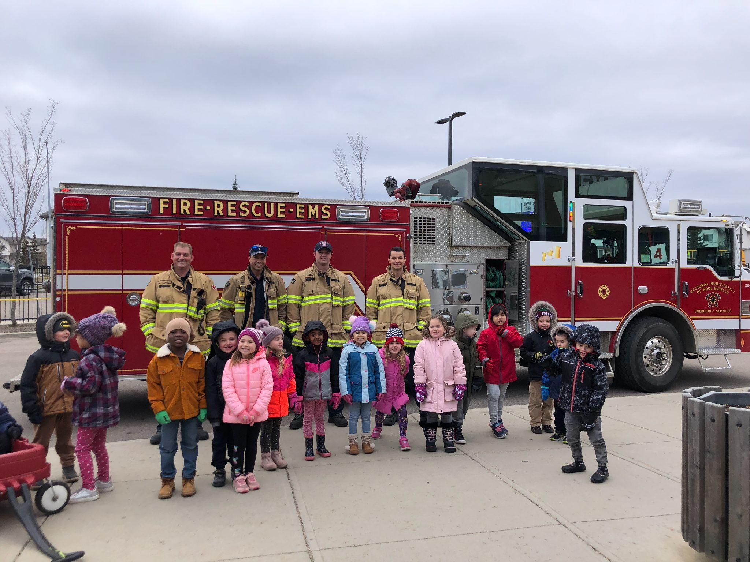
مواعيد القادمة
30 أكتوبر - بدء زيارة Aliene Inline للتزلج
31 أكتوبر - موكب الهالوين
3 نوفمبر - PLF لا يوجد مدرسة للطلاب
8 نوفمبر - تطعيمات الصف السادس
9 نوفمبر - اجتماع يوم الذكرى
10 نوفمبر - لا مدرسة (عطلة)
15 نوفمبر - استحقاق أموال الفشار
17 نوفمبر - يوم الفشار
20 نوفمبر - إغلاق طلبات الغداء الساخن
23 نوفمبر - ليلة العائلة العلمية
24 نوفمبر - لا توجد مدرسة لطلاب PLF
30 نوفمبر - تم إصدار بطاقات التقارير في Power School
إسقاط الغداء
يُطلب من أولياء الأمور الذين يرغبون في توصيل وجبات الغداء لأطفالهم خلال اليوم الدراسي القيام بذلك قبل الساعة 12:20. لدينا مجموعة قيادية جديدة من الطلاب الذين سيقومون بتوزيع وجبات الغداء الساعة 12:25 يوميًا. يتم توفير عربات عند المدخل الرئيسي حيث ستضع الغداء مع اسم طفلك وفصله الدراسي.
ميتيس بيف
قامت Metis Bev بزيارتنا في شهر سبتمبر لتدريس دروس الفيزياء في Metis Jigging. لقد كان يومًا لا يُنسى مليئًا بالضحك والموسيقى وتعلم خطوات الرقص، ناهيك عن اللعب بالدمى. كان طلابنا وقتا ممتعا!

7 التعاليم المقدسة
يخبرنا تعليم الحب أن الحب هو أهم شيء في الحياة. يجب عليك أولا أن تحب نفسك، ثم تحب الآخرين. عندما نحب أنفسنا أولاً، يمكننا أن نتعلم كيفية مشاركة هذا الحب مع الآخرين. نحن نحب الآخرين من خلال كوننا حنونين ونعاملهم بلطف. تعليم الحب يرمز إليه النسر لأن النسر هو والد محب يرشد أطفاله ويحميهم ويعتني بهم. يُشار إلى النسور أحيانًا على أنهم أعظم محاربين لأنهم يمتلكون القوة والحكمة لمعرفة وممارسة جميع التعاليم السبعة. يعتبر الحصول على ريشة النسر شرفًا وهدية مقدسة، حيث يعتبر النسر حاملًا لكل التعاليم وأهمها الحب.
خذني خارج اليوم
على الرغم من بعض الطقس الرطب، كان CG سعيدًا مرة أخرى بالمشاركة في يوم Take Me Outside السنوي. تلتزم العديد من الفصول بقضاء إحدى فتراتها في الخارج. استمتعت الصفوف من رياض الأطفال وحتى الصف السادس بمجموعة متنوعة من الأنشطة بما في ذلك الألعاب والمشي في الطبيعة وفن الطبيعة وغير ذلك الكثير!
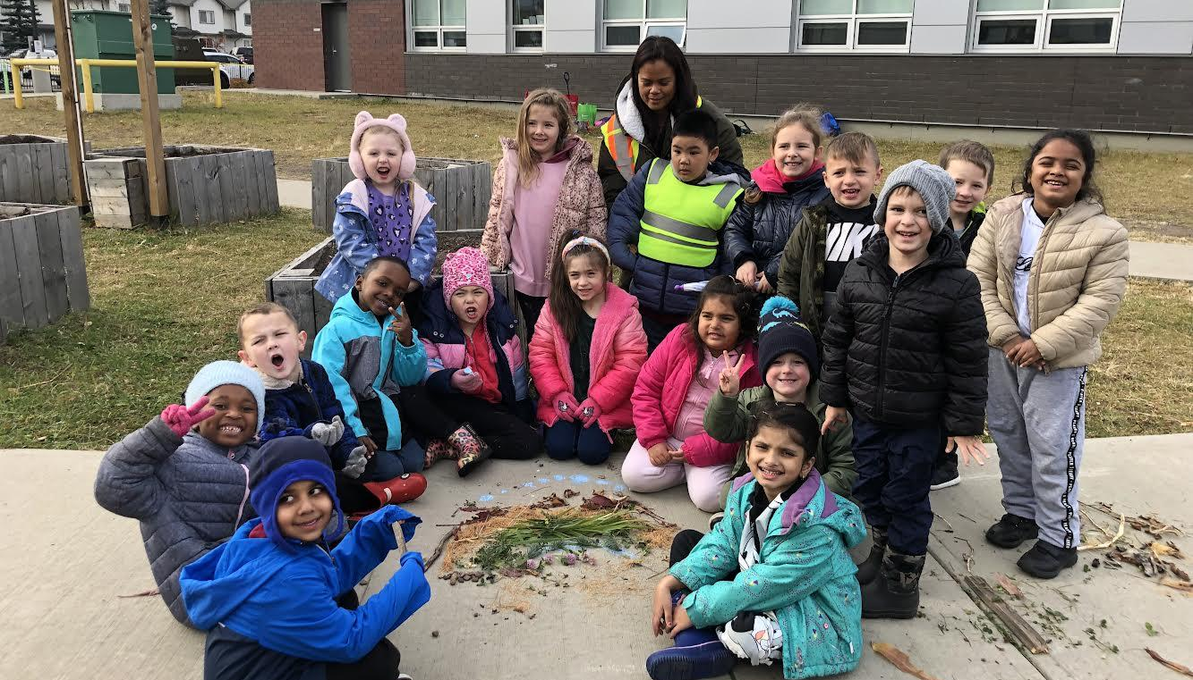
تشغيل خلاصة المجموعة
قامت مجموعة الجري بصنع المسارات! قامت مجموعة مكونة من 30 عداءًا بقصف الرصيف في الفترة من سبتمبر إلى أكتوبر، مسرعين إلى مضمار Ecole McTavish. وهناك، استعرضوا عضلاتهم بمجموعة من التدريبات والمهارات قبل أن يهدأوا بنزهة منعشة إلى كريستينا جوردون.
أضواء على القيادة: قادة الجمعية
تعمل CG جاهدة على تحديد أدوارنا القيادية على مستوى المدرسة هذا الخريف. أحد الأدوار التي بدأت بالفعل هو قادة الجمعية. في اجتماع العادة الأولى لدينا، لدينا عدد من الطلاب الذين قاموا بدور المتحدثين والمرشدين. لقد قاموا بعمل رائع ونحن نتطلع إلى جعلهم يتحدثون في حفل الذكرى في نوفمبر.
يوم القميص البرتقالي
في 29 سبتمبر، احتفلت مدرسة CG وبقية FMPSD بيوم القميص البرتقالي لتكريم وتذكر أطفال السكان الأصليين الذين تم أخذهم من عائلاتهم وإجبارهم على الالتحاق بالمدارس الداخلية. وللتعمق أكثر في أهمية هذا الحدث، تم تنظيم مجموعة متنوعة من الأنشطة مثل رواية القصص والأعمال الفنية ومقاطع الفيديو وحلقات الحوار في جميع أنحاء المدرسة. نريد أن نشكر جميع الطلاب والموظفين الذين شاركوا في أعمال المصالحة هذه، ونتطلع إلى مواصلة التعلم والنمو معًا.
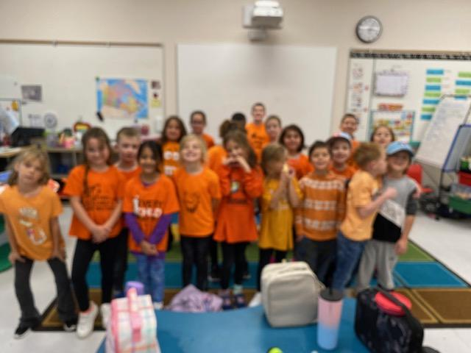
تسليط الضوء على القائد بداخلي
هل تعلم أن CG هي شركة Leader in Me School التي تركز على تطوير المهارات القيادية لدى الطلاب؟ من خلال التذكيرات السنوية بالعادات السبع، ونوادي القيادة، وبيانات مهمة الفصل الدراسي، يصبح طلابنا جاهزين لتحقيق النجاح. في بداية العام، يقوم كل فصل دراسي بإنشاء بيانات المهمة، لتشجيع الطلاب على العمل معًا لوصف الشكل والمظهر والصوت الذي يجب أن يبدو عليه فصلهم، وما يريدون تحقيقه في العام المقبل.
تيري فوكس ووك
يسعدنا أن نعلن أن Terry Fox Walk الذي استضافته CG مؤخرًا حقق نجاحًا ساحقًا! لم نصل فقط إلى هدفنا المتمثل في جمع 2 دولار لكل طفل، ولكننا تجاوزناه، حيث جمعنا إجماليًا إجماليًا قدره 3984.85 دولارًا. نتقدم بالشكر الجزيل لجميع عائلات CG الذين ساهموا في هذه القضية الرائعة.
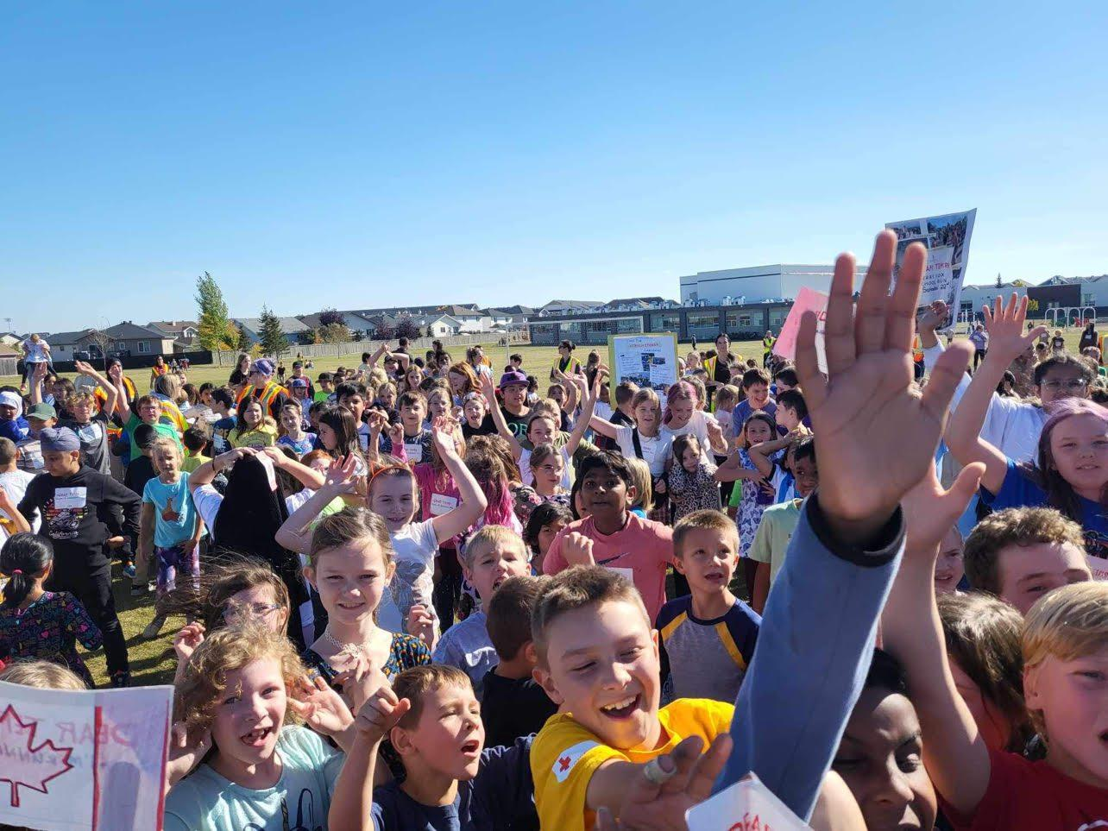

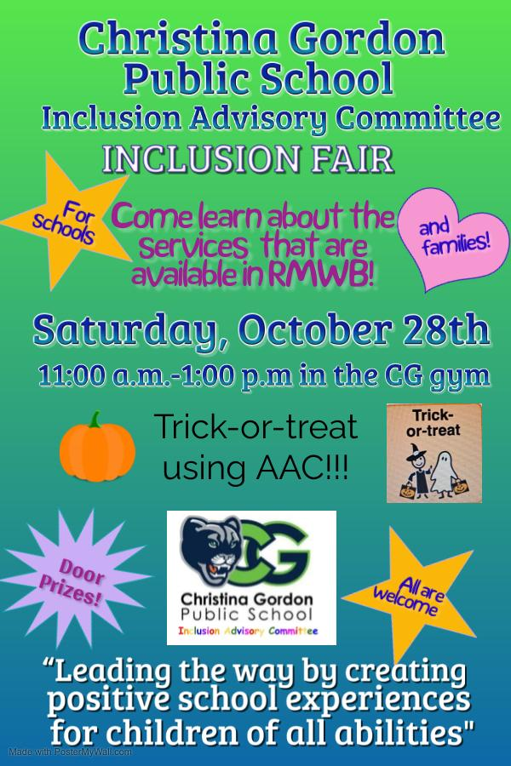 | 